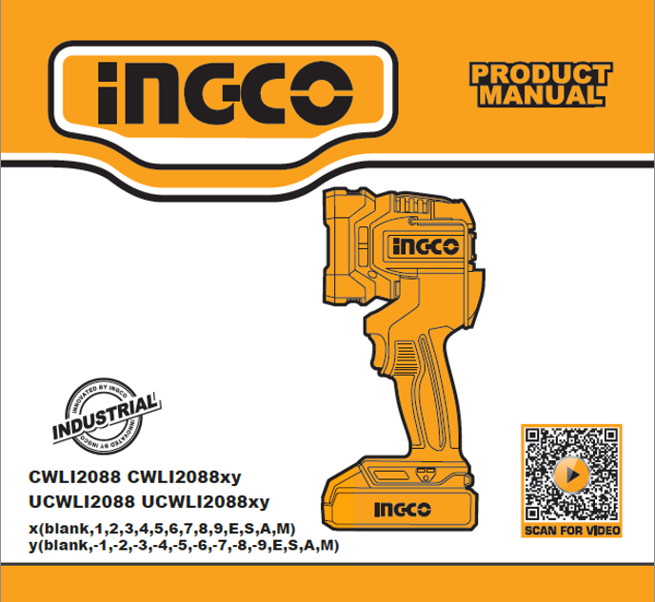
LANTERNĂ
INGCO.RO
Instrucțiuni originale
AVERTISMENTE DE SIGURANȚĂ ALE SCULEI CU BATERIE
Păstrați aceste instrucțiuni.

⚠ ATENȚIE!
Folosiți **doar baterii originale**.
Utilizarea bateriilor neoriginale sau modificate poate provoca **explozie, incendiu, vătămări corporale** și **deteriorarea uneltei**. De asemenea, anulează garanția pentru unealtă și încărcător. Zonele întunecate de lucru cresc riscul de accidente.

Utilizarea și îngrijirea sculelor cu acumulator
a) Reîncărcați numai cu încărcătorul specificat de producător. Un încărcător destinat unui alt tip de acumulator poate cauza **risc de incendiu**.
b) Folosiți scule electrice numai cu acumulatorii special concepuți pentru acestea. Utilizarea altor tipuri de acumulatori poate provoca **vătămări corporale** sau **incendiu**.
c) Când acumulatorul nu este utilizat, păstrați-l departe de obiecte metalice (agrafe, monede, chei, cuie, șuruburi etc.) care pot crea un **scurtcircuit între borne**. Scurtcircuitarea poate provoca **arsuri** sau **incendii**.
d) În condiții abuzive, lichidul poate fi ejectat din baterie – evitați contactul. În caz de contact, **clătiți imediat cu apă**, iar dacă ajunge în ochi, solicitați **asistență medicală de urgență**. Lichidul poate provoca **iritații sau arsuri chimice**.
e) Nu utilizați un acumulator sau o unealtă deteriorată ori modificată. Acestea pot prezenta comportament imprevizibil și pot cauza **incendiu, explozie sau vătămări**.
f) Nu expuneți acumulatorul sau unealta la foc ori la temperaturi excesive. Peste **130°C** poate apărea **risc de explozie**.
g) Urmați instrucțiunile de încărcare și nu încărcați acumulatorul în afara intervalului de temperatură specificat. Încărcarea incorectă poate deteriora acumulatorul și crește riscul de incendiu.

Sfaturi pentru menținerea duratei de viață maxime a bateriei
1. Încărcați acumulatorul înainte de descărcarea completă. Dacă observați o putere redusă, opriți unealta și încărcați bateria.
2. Nu reîncărcați o baterie deja complet încărcată – **supraîncărcarea** reduce durata de viață.
3. Încărcați la **temperatura camerei (10°C–40°C)**. Lăsați acumulatorul fierbinte să se răcească înainte de încărcare.
4. Încărcați acumulatorul cel puțin o dată la șase luni, dacă nu este utilizat o perioadă lungă.

Instrucțiuni importante de siguranță pentru acumulator
1. Înainte de utilizare, citiți toate **instrucțiunile și etichetele de avertizare** de pe unealtă, încărcător și baterie.
2. Nu **dezasamblați** acumulatorul.
3. Dacă durata de funcționare scade semnificativ, opriți imediat unealta – există risc de **supraîncălzire** sau **explozie**.
4. Dacă electrolitul ajunge în ochi, clătiți cu **apă curată** și solicitați **asistență medicală imediată** – există risc de **pierdere a vederii**.
5. Nu scurtcircuitați acumulatorul:
a) Nu atingeți bornele cu obiecte conductoare.
b) Evitați depozitarea bateriei lângă cuie, monede, bijuterii sau alte metale.
c) Nu expuneți bateria la **ploaie** sau **umezeală**.
d) Un scurtcircuit poate provoca **curent intens, supraîncălzire și posibile arsuri**.
6. Nu depozitați unealta sau acumulatorul în locuri unde temperatura depășește **50°C (122°F)**.
7. Nu **incinerați** acumulatorul, chiar dacă este uzat sau deteriorat – poate **exploda**.
8. Evitați lovirea sau scăparea bateriei.
9. Nu utilizați acumulatori **deteriorați**.
10. Respectați **reglementările locale** privind reciclarea și eliminarea bateriilor.

⚠ Notă finală:
Manipularea incorectă a acumulatorilor cu litiu poate duce la **risc de incendiu sau explozie**. Folosiți numai componente originale, depozitați în locuri uscate și evitați contactul cu apă, ulei sau praf conductiv.

SIMBOLURILE DIN MANUALUL DE INSTRUCȚIUNI
 | Citiți manualul de instrucțiuni înainte de utilizare.
 | Alertă de siguranță.  Vă rugăm să utilizați doar accesoriile acceptate de producător.
 | Purtați ochelari de protecție, protecție auditivă și mască de praf.
 | Produsele electrice uzate nu trebuie eliminate împreună cu gunoiul menajer . Vă rugăm să reciclați acolo unde există facilități. Consultați autoritățile locale sau distribuitorul pentru sfaturi privind reciclarea.
 | Încărcarea bateriei numai sub 40 ℃
 | Reciclați întotdeauna bateriile.
 | Nu distrugeți bateria prin foc.
 | Nu expuneți bateria la apă

REGULI GENERALE DE SIGURANȚĂ
Citiți cu atenție tot acest manual înainte de a utiliza aparatul.
⚠ AVERTIZARE!
- Înainte de a utiliza cartușul bateriei, citiți toate instrucțiunile și marcajele de precauție de pe (1) încărcătorul de baterie, (2) bateria și (3) produsul care utilizează bateria.
- Reîncărcați numai cu încărcătorul specificat de producător. Un încărcător potrivit pentru un tip de baterie poate crea un risc de incendiu atunci când este utilizat cu o altă baterie.
- Folosiți o sursă de alimentare cu tensiunea specificată pe plăcuța de identificare a încărcătorului.
- Nu încercați să utilizați un transformator elevator de tensiune, un generator de motor sau o priză de curent continuu.
- După încărcare sau înainte de a încerca orice operațiune de întreținere sau curățare, deconectați încărcătorul de la sursa de alimentare.
- Această piesă a suportului pentru baterie nu este impermeabilă. Nu o utilizați în locuri umede. Nu o expuneți la ploaie sau zăpadă. Nu o spălați în apă.
- Nu atingeți interiorul capului lanternei cu pensete, unelte metalice etc.
- În condiții abuzive, lichidul poate fi ejectat din baterie, evitați contactul. În caz de contact accidental, clătiți cu apă. Dacă lichidul intră în contact cu ochii, solicitați suplimentar asistență medicală. Lichidul ejectat din baterie poate provoca iritații sau arsuri.
- Nu scurtcircuitați cartușul bateriei.
Nu atingeți terminalele cu niciun material conductiv.
Evitați depozitarea cartușului bateriei într-un recipient împreună cu alte obiecte metalice, cum ar fi cuie, monede etc.
Nu expuneți cartușul bateriei la apă sau ploaie. Un scurtcircuit al bateriei poate provoca un flux mare de curent, supraîncălzire, posibile arsuri și chiar o defecțiune.
- Dacă electrolitul intră în contact cu ochii, clătiți-i cu apă curată și solicitați imediat asistență medicală. Poate duce la pierderea vederii.
- Aveți grijă să nu scăpați sau să loviți bateria.
- Nu incinerați cartușul bateriei, chiar dacă este grav deteriorat sau complet uzat. Cartușul bateriei poate exploda într-un incendiu.
⚠ ATENȚIE​
1. Când unealta nu este utilizată, opriți-o întotdeauna și scoateți cartușul bateriei din unealtă.
2. Nu depozitați unealta și cartușul bateriei în locuri unde temperatura poate atinge sau depăși 50 °C (122 °F).
3. Nu supuneți unealta la șocuri prin scăpare, lovire etc.
4. Nu expuneți lumina în mod continuu ochilor. Le-ar putea răni.
5. Nu acoperiți și nu înfundați unealta aprinsă cu o cârpă sau cutie etc. Acoperirea sau înfundarea acesteia poate provoca o flacără.
6. Nu dezasamblați încărcătorul sau cartușul bateriei, duceți-l la un tehnician de service calificat atunci când este necesară service sau reparație. Reasamblarea incorectă poate duce la risc de electrocutare sau incendiu.
7. Folosiți uneltele numai cu bateriile special concepute . Utilizarea oricăror alte baterii poate crea riscuri de vătămare corporală și incendiu.
8. Dacă timpul de funcționare s-a scurtat excesiv, opriți imediat funcționarea. Poate duce la risc de supraîncălzire, posibile arsuri și chiar explozie.
9. Nu utilizați o baterie deteriorată.

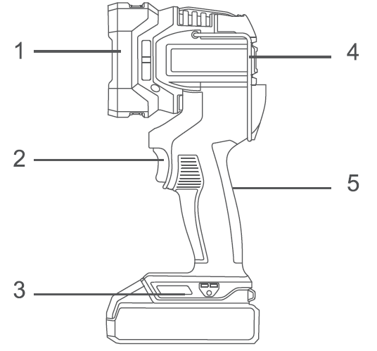
Specificații

1. Cap rotativ  2. Buton de comutare  3. Soclu pentru baterie | 4. Cuier  5. Mâner
Specificații tehnice
Nr. model | CWLI2088 , CWLI2088xy  UCWLI2088 UCWLI2088xy
Voltaj | 20 V
Putere | 22,5 W
Lumeni | 2000 ±1 0 ％
Timp de execuție | Baterie de 2,0 Ah | Baterie de 4,0 Ah
Timp de execuție | 2. 5H | 4 .2H
Distanța fasciculului | 50 0 m
Greutate | 64 0g  ( Exclude bateria)
Nr. model Notă: x (spațiu , 1, 2, 3, 4, 5, 6, 7, 8, 9, E , S, A, M); y (spațiu, -1, -2, -3, -4, -5, -6, -7, -8, -9, E, S, A, M)
Folosiți doar acumulatorul și încărcătorul original, așa cum se arată mai jos, pentru această unealtă electrică:
Produs | Pachet de baterii
Nr. model | FBLI2001  FBLI2001 x y | FBLI2002  FBLI2002 xy | FBLI2003  FBLI2003 xy
Tensiune de ieșire | 20V MAX
Curent de ieșire | 2,0 Ah | 4.0Ah | 5.0Ah
Nr. model Notă: x (spațiu , 1, 2, 3, 4, 5, 6, 7, 8, 9, E , S, A, M); y (spațiu, -1, -2, -3, -4, -5, -6, -7, -8, -9, E, S, A, M)

Produs | Încărcător de baterii
Nr. model | FCLI2001  FCLI2001xy | UFCLI2001  U FCLI2001xy | FCLI20411  FCLI20411xy  FCLI2034  FCLI2034xy | UFCLI20411  U FCLI20411xy  UFCLI2034  U FCLI2034xy
Putere de intrare | 50W |  | 105W
Tensiune de intrare | 220-240V~  50/60Hz | 11 0- 12 0V~  50/60Hz | 220-240V~  50/60Hz | 11 0- 12 0V~  50/60Hz
Tensiune de ieșire | 20V CC |  | 21V CC
Curent de ieșire | 2A |  | 4A
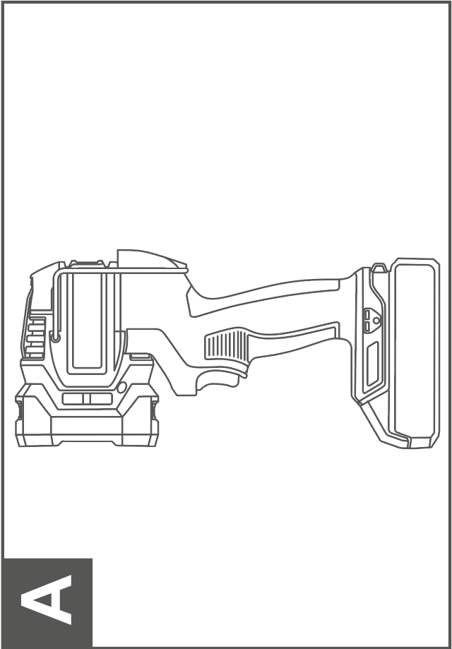
Imaginea operațiunii
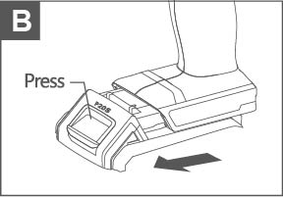
A

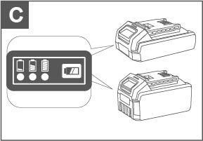
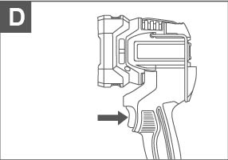

Imaginea operațiunii
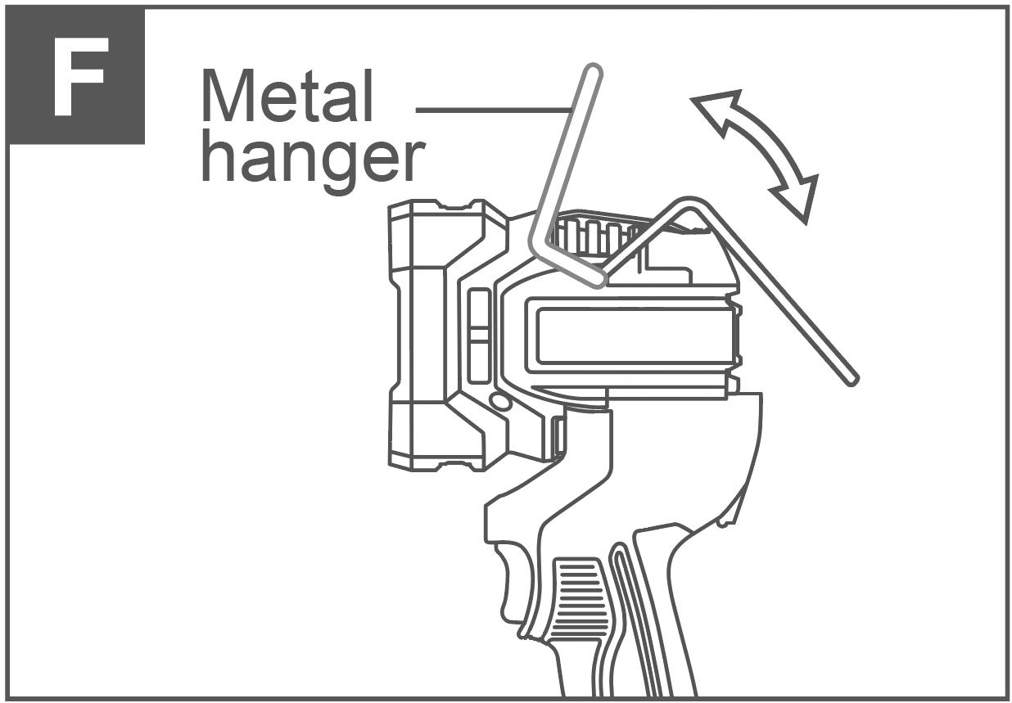
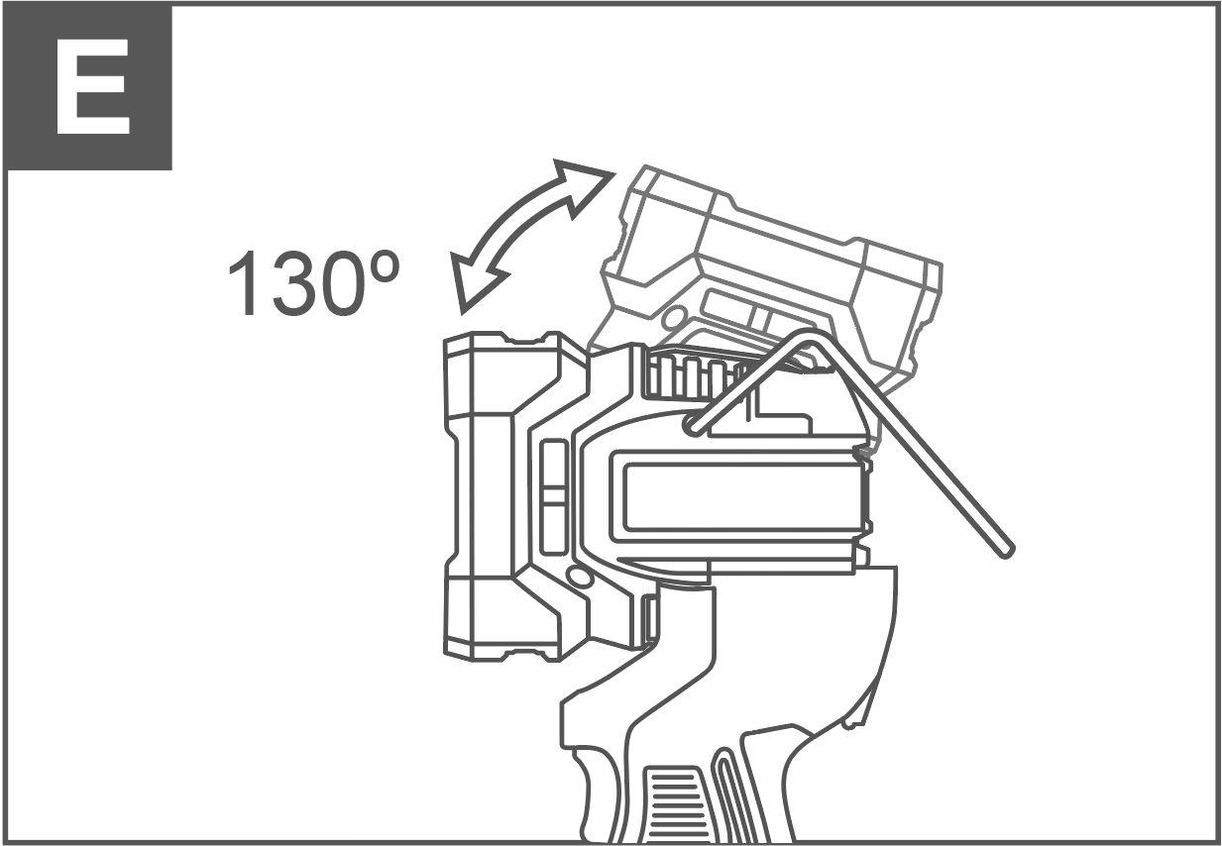

OPERAȚIUNE
H și lampă de lucru litiu-ion . (vezi Figura A )
Introduceți și scoateți bateria. (vezi Figura B )
Verificați cantitatea electrică. (vezi Figura C )
Apăsați butonul de comutare. ( vezi Figura D )
Capul lămpii poate fi rotit la un unghi de 130°. ( vezi Figura E )
Cuierul este ușor de utilizat. (vezi Figura F )

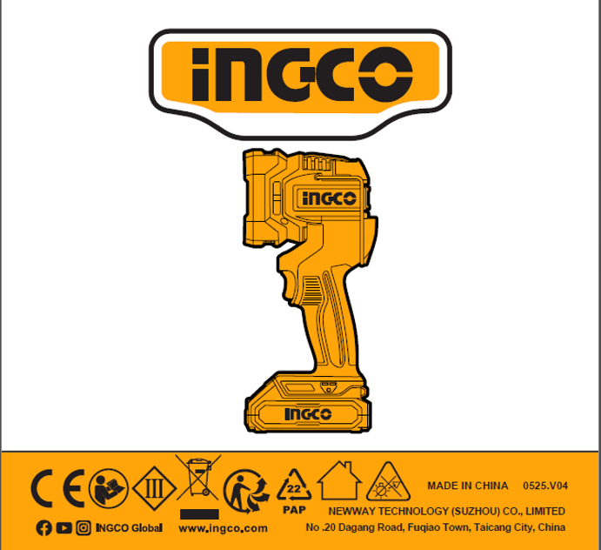
INGCO.RO

